直上青雲 | 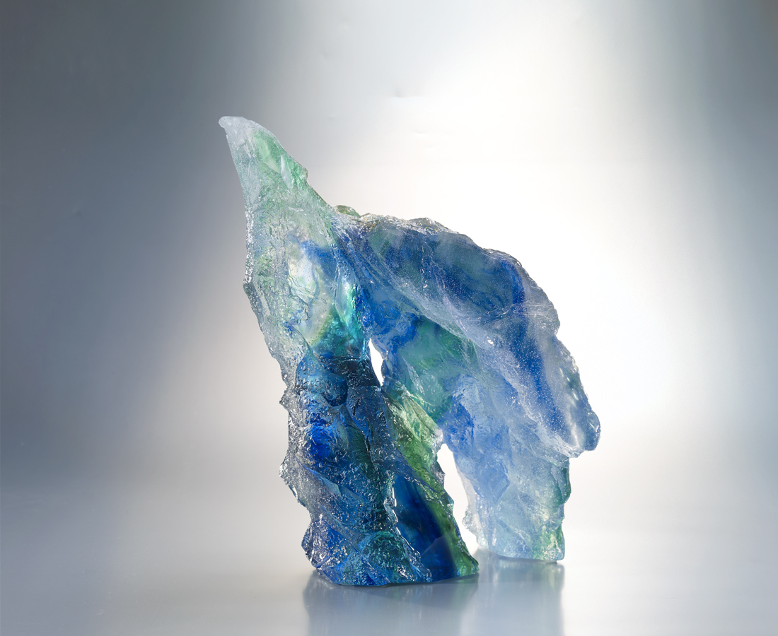
破石而出
渾然雄健的氣魄
祥徹雲霄的熱望
直上九重青天之境
Piercing the Azure Sky
Bursting forth from stone A proud spirit full of energy The desire to soar through the clouds To reach the highest of the heights

編號 | 1512778 | No | 1512778
名稱 | 直上青雲 | Name | Piercing the Azure Sky
顏色 | 藍綠透 | Color
尺寸 | 21 * 29 * 33.7 | Size | 21 * 29 * 33.7
重量 | 7.5 | Weight | 7.5
限量 | O | Limited Edition | O
售價 | NT$ 63800 | Price | NT$ 63800
 | RMB$ 14800 |  | RMB$ 14800

